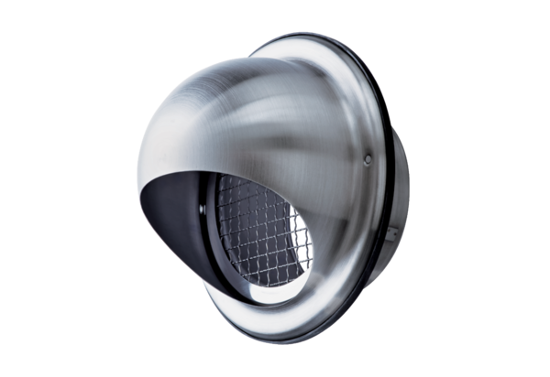Крышка из нержавеющей стали для вентиляционной решётки LH-V2A 12Комплект поставки: 1 штукАссортимент: C
Номер артикула: 0151.0378Изготовитель: MAICO

